K1M12-2

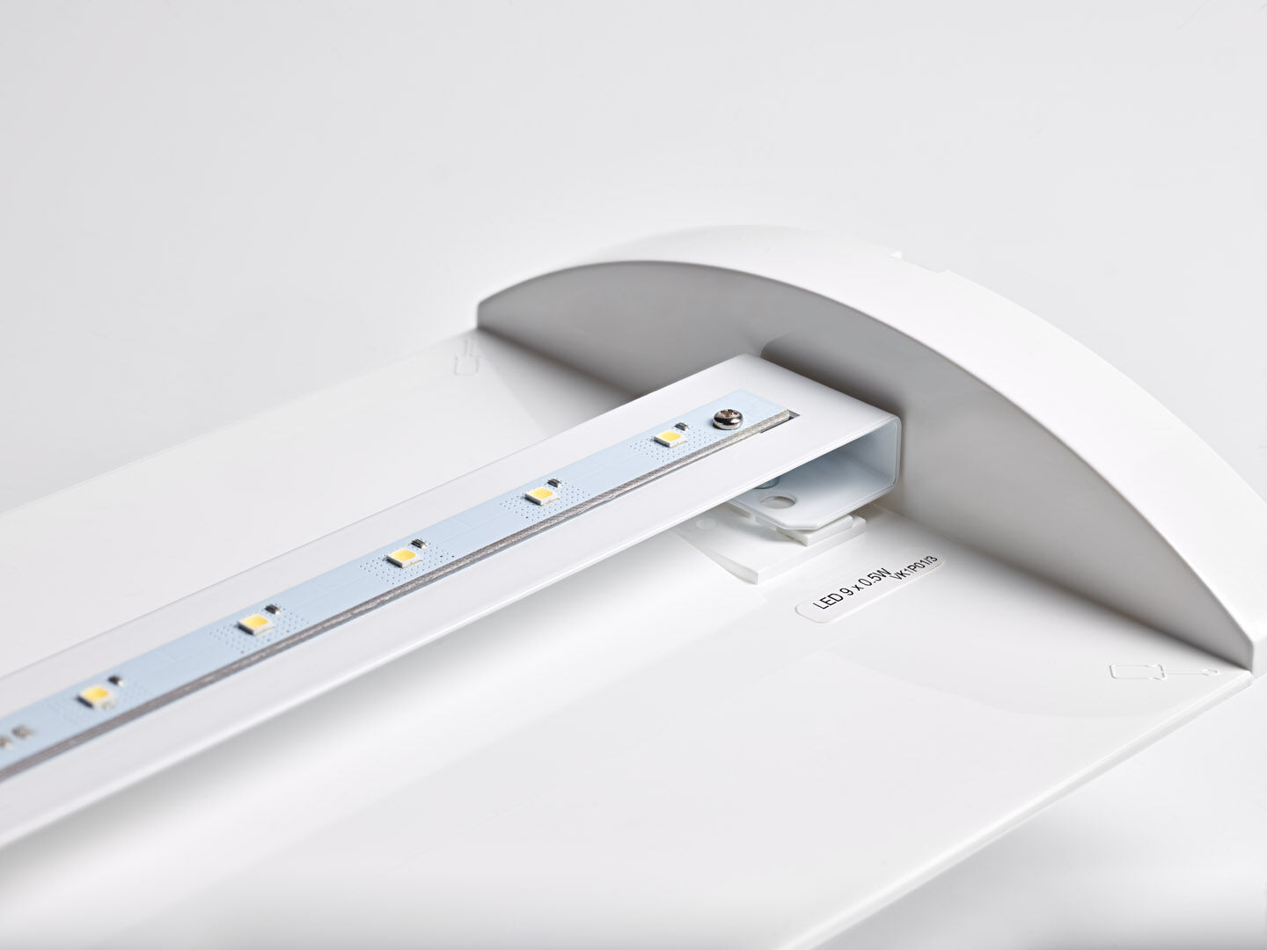
Renoveringsmodul till LED för ETAP K1 och K2 fluo nödbelysning Autonom armatur (innehåller batteri). Dimensioner: . Koncentrard ljusdistribution optimerad för höga höjder eller för 5 lux i trappor. Lumen nödläge: 575 lm. Energiförbrukning: 2.3 W. Spänning: 220-230V. Varaktighet: 60 minuter. Armaturen inkluderar ljuskälledata, batteridatum och typ enligt SS-EN 60598-2.22. Batteri: 4 x NiMh 1,2V 2,2Ah. Valbar Permanentdrift eller beredskapsdrift, förinställt på det vanligaste alternativet. Isoleringsklass: class II. Fotobiologisk säkerhet EN 62471: RISK GROUP 0 UNLIMITED. . Glödtrådstest: 850°C. 5 års garanti på armatur, ljuskälla, drivenhet och batteri. Certifieringar: CE. Armaturen har utvecklats och framställts enligt standard EN 60598-1 i ett företag som är ISO 9001 och ISO 14001-certifierat.

